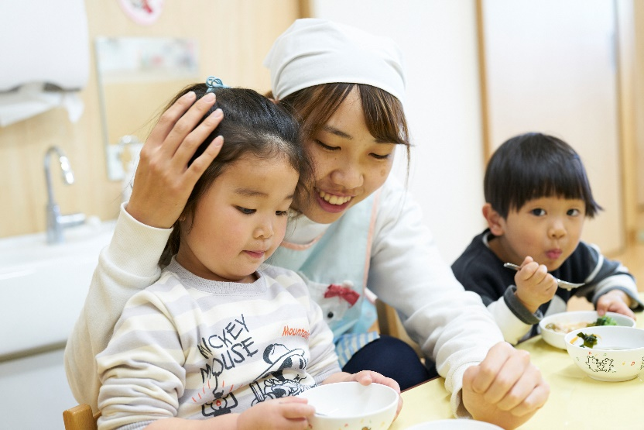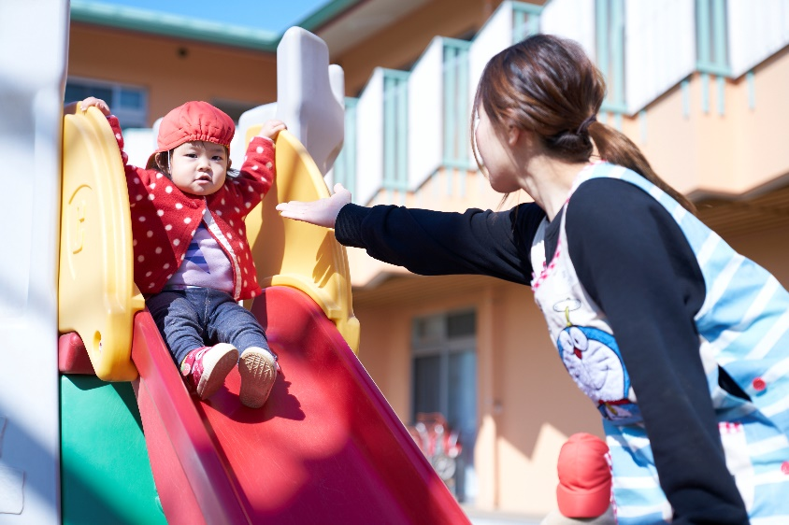 

たんぽぽ保育所グループ

保育園見学会

**見学会にお申込み、参加をされた方で**

**このチラシを持参した方に**

**『ＱＵＯカード2,000円分』**

**をプレゼントいたします！**

※のみ対象となります

**株式会社ヒューマンサポート**

**東京都足立区西新井3丁目3-21石渡ビル1階**

**ＴＥＬ：03-3854-7101**

**ＦＡＸ：03-3854-7118**

**http://humansupport-welfare.co.jp/**

**会社情報**

**見学参加特典**

**①　　見学を希望する保育園の最寄駅集合**

**②　　希望する保育園の見学**

**（複数の保育園を見学希望の場合は移動）**

**③　　見学した保育園の最寄駅で解散**

**見学時間は【午前・午後】ご希望に合わせて**

**対応いたします！**

**見学スケジュール**

**日　時　　　随時受付**

**対　象　　　保育士資格取得（見込み）者**

**(大学・短大・専門学校は問いません)**

**持ち物　　　筆記用具**

**服　装　　　普段の服装でお越しください。**

**備　考　　　見学日に面接もご希望の方は**

**事前にお伝えください。**

**令和2年度概要**

「保育の現場を見てみたい！」　・　「実際に働いている職員の話を聞いてみたい！」

**そんな声にこたえるため、保育園見学を随時受けつけています。**

地域密着42年以上！笑顔溢れるあたたかいアットホームな保育園です！

**子どもたち、職員の姿を見にぜひ見学にお越しください。**

**職員一同心よりお待ちしております。**